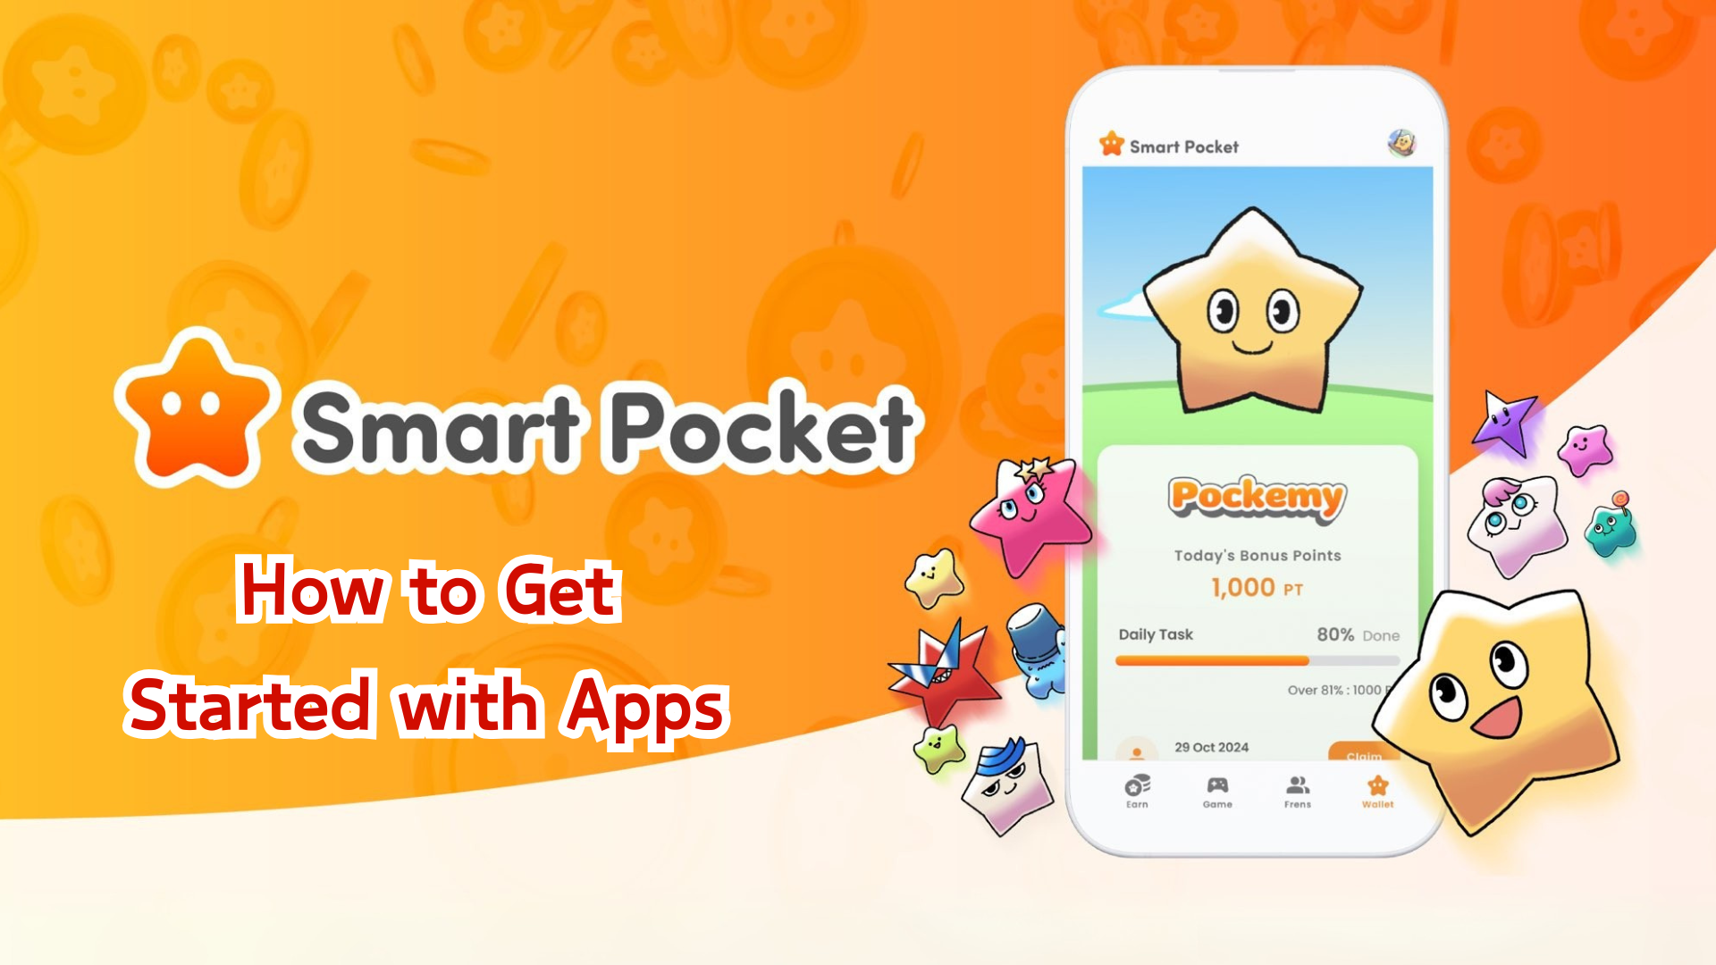

**Smart Pocket Mini App Start Guide (Filipino)**

**Kumusta sa lahat!**

**Ang inaabangang Smart Pocket Mini app ay opisyal nang nailunsad, at narito kami upang gabayan kayo sa bawat hakbang ng paggamit nito! Sa dami ng interes ng mga tao, nagkaroon pa ng server downtime dahil sa dami ng access pagkatapos ng paglunsad, na nagpapakita ng napakalaking popularidad ng app na ito.**

# Talaan ng Nilalaman

* Bago Simulan
* Mga Hakbang sa Pag-setup
* Hakbang 1: Pagbukas ng App at Pag-login
* Hakbang 2: Pagpasok ng Invitation Code
* Hakbang 3: Pag-set up ng Profile
* Iba Pang Kapaki-pakinabang na Feature
* Para sa Mga Baguhan sa Telegram
* Buod

# Bago Simulan

Ang Smart Pocket ay isang plataporma kung saan maaari kang kumita ng mga puntos at token habang nag-eenjoy sa digital content. Ang bagong Smart Pocket Mini app ay espesyal na dinisenyo para sa mga bagong gumagamit ng Telegram!

# Mga Hakbang sa Pag-setup

## Hakbang 1: Pagbukas ng App at Pag-login

1. Bisitahin ang opisyal na website (https://t.me/smapocke_bot).
2. I-tap ang 'START BOT'.
3. Buksan ang Telegram.
4. I-tap ang 'Start' sa kaliwang ibabang bahagi ng screen.

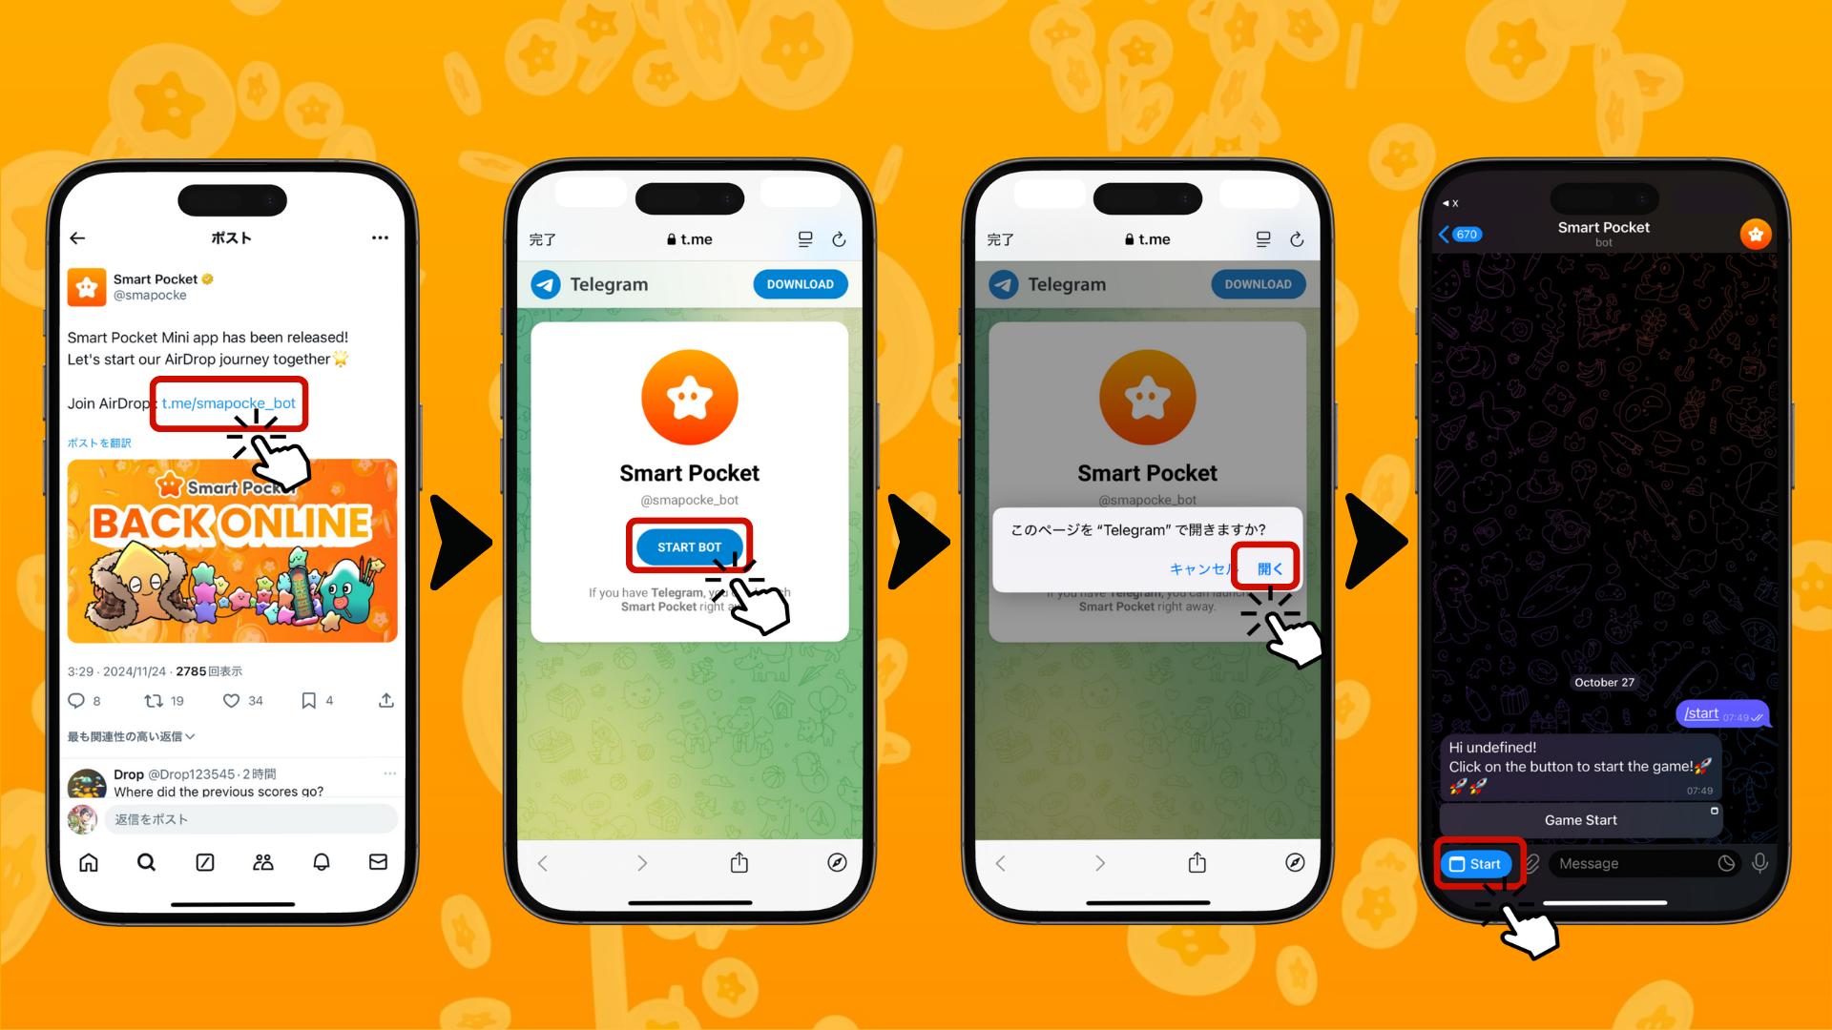

## Hakbang 2: Pagpasok ng Invitation Code

Kung may invitation code ka: Ipasok ito sa field ng 'Invite code' at i-tap ang 'Verify.'

Kung wala kang code: I-tap ang 'Skip.'

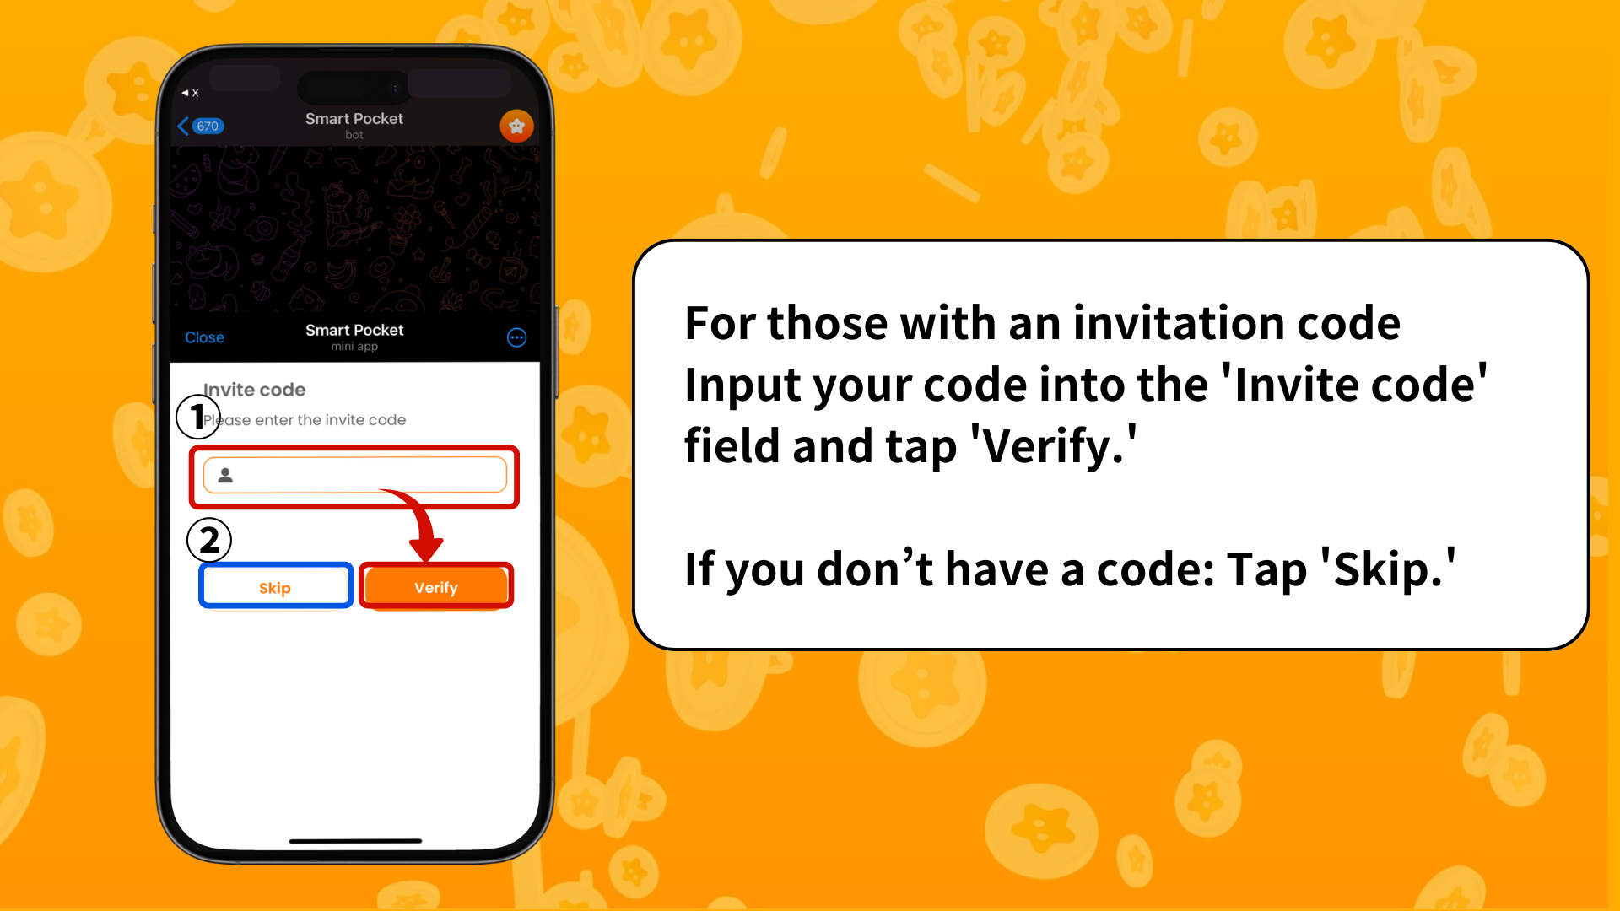

## Hakbang 3: Pag-set up ng Profile

Gawing personal at natatangi ang iyong profile!

1. I-tap ang Pocket Me icon sa kanang itaas na bahagi ng screen.
2. Piliin ang 'Edit'.
3. I-set ang iyong profile picture at Display Name.

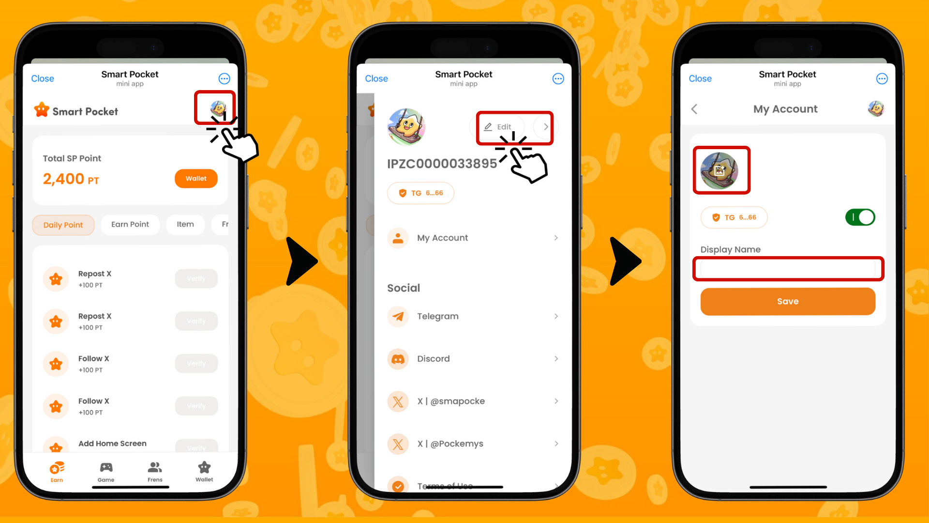

# Iba Pang Kapaki-pakinabang na Feature

Sa profile screen, makikita ang mga link sa:

* Telegram opisyal na pahina
* Discord
* Opisyal na X (dating Twitter) account
* Mga Tuntunin ng Paggamit
* Patakaran sa Privacy

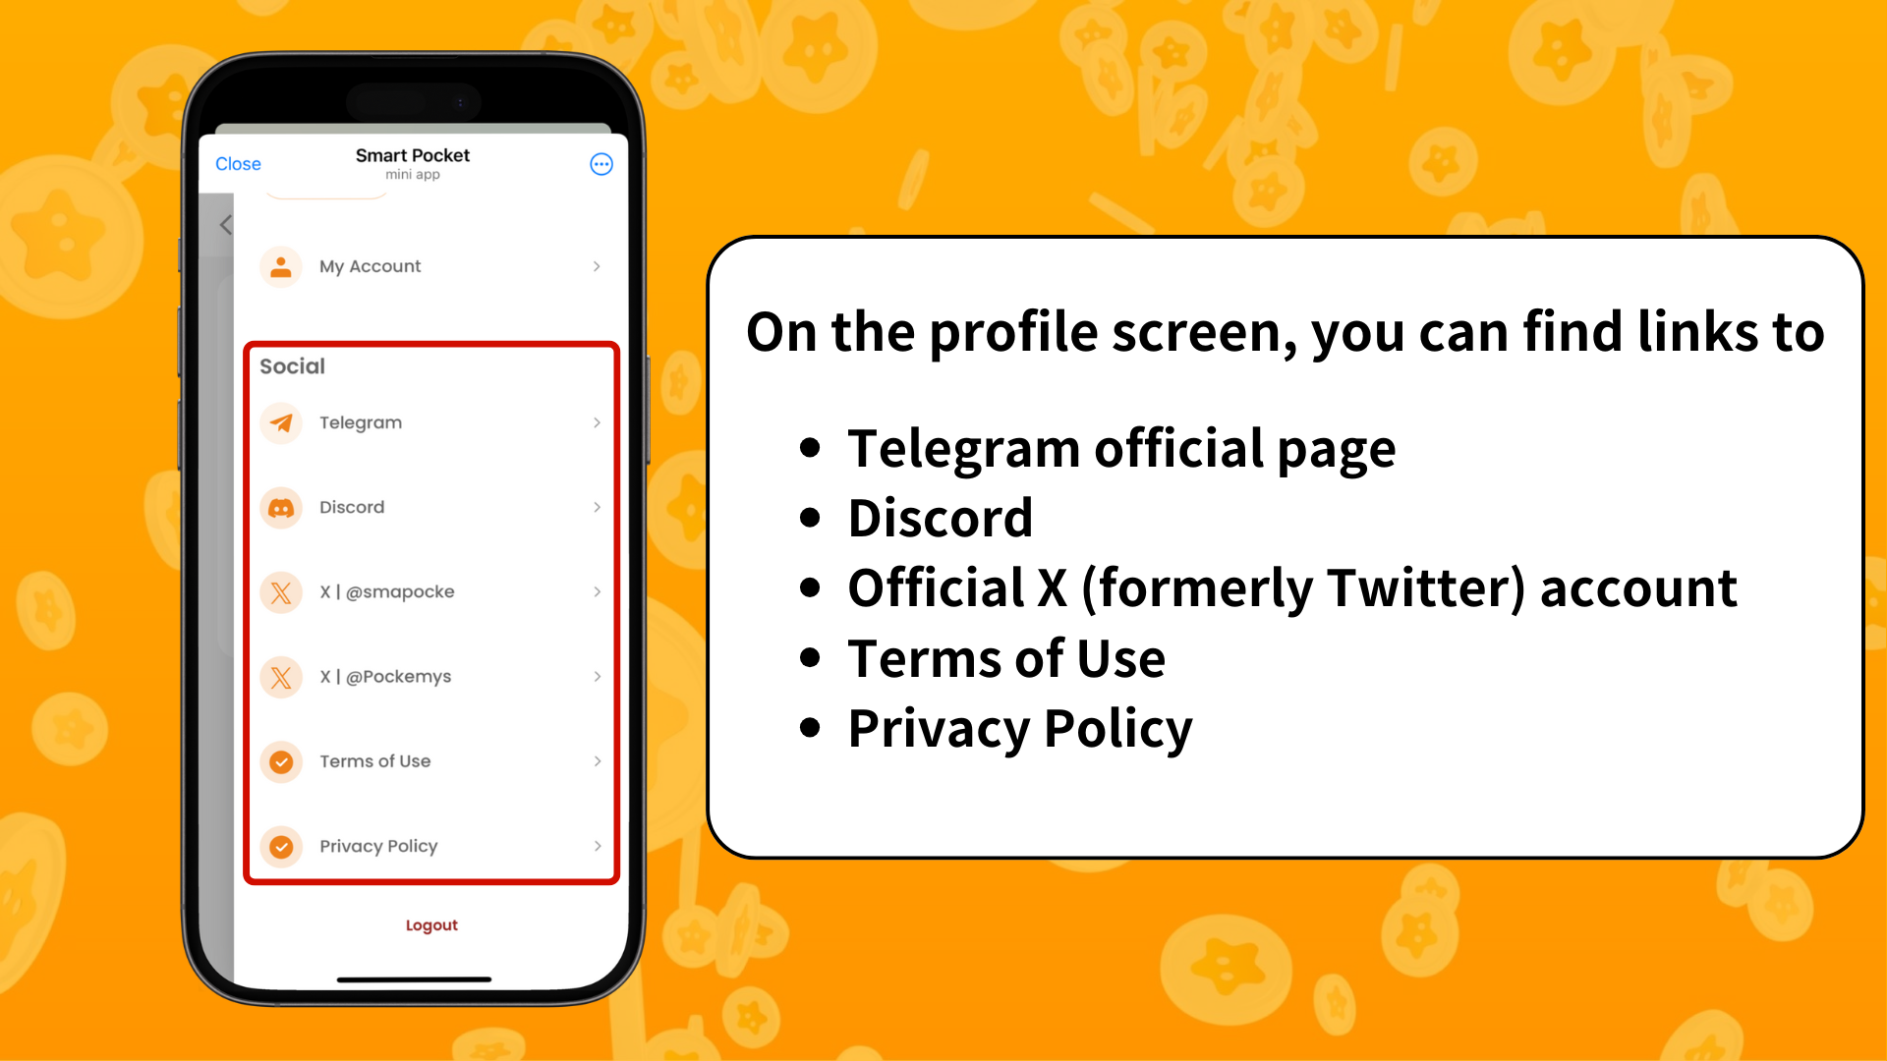

# Para sa Mga Baguhan sa Telegram

Kung bago ka sa Telegram, huwag mag-alala! Mayroon kaming detalyadong gabay sa pag-setup para sa iyo. Bisitahin ito dito: https://note.com/japan_dao/n/ne27639f72bb0

# Buod

Ang Smart Pocket Mini ay ang perpektong app para simulan ang iyong paglalakbay sa mundo ng Web3. Lalo na para sa mga gumagamit ng Telegram, ginagawang napakadali ng app na ito ang pagpasok sa Web3. Napakadali ng pag-setup at maaari ka nang magsimulang mag-enjoy agad.

Sa susunod na artikulo, tatalakayin namin kung paano kumita ng mga puntos sa 'Earn' section. Abangan!

Enjoy ang iyong paglalakbay sa mundo ng Smart Pocket Mini!

📢 Para sa pinakabagong impormasyon, bisitahin ang:

* Opisyal na Website ng Smart Pocket: https://smapocke.com/
* Opisyal na Discord ng Smart Pocket: https://discord.com/invite/smartpocket
* Opisyal na X Account ng Smart Pocket: https://x.com/smapocke
* Opisyal na X Account ng Pocket Me: https://x.com/pockemys